19 июня. 13 день смены.
День здоровья.
Девиз дня : «Быть здоровым -это здорово!»
Новый день пришкольного летнего лагеря начался с традиционной линейки и веселой зарядки. После вкусного и сытного завтрака ребята посетили игровую программу « Путешествие по станциям здоровья».
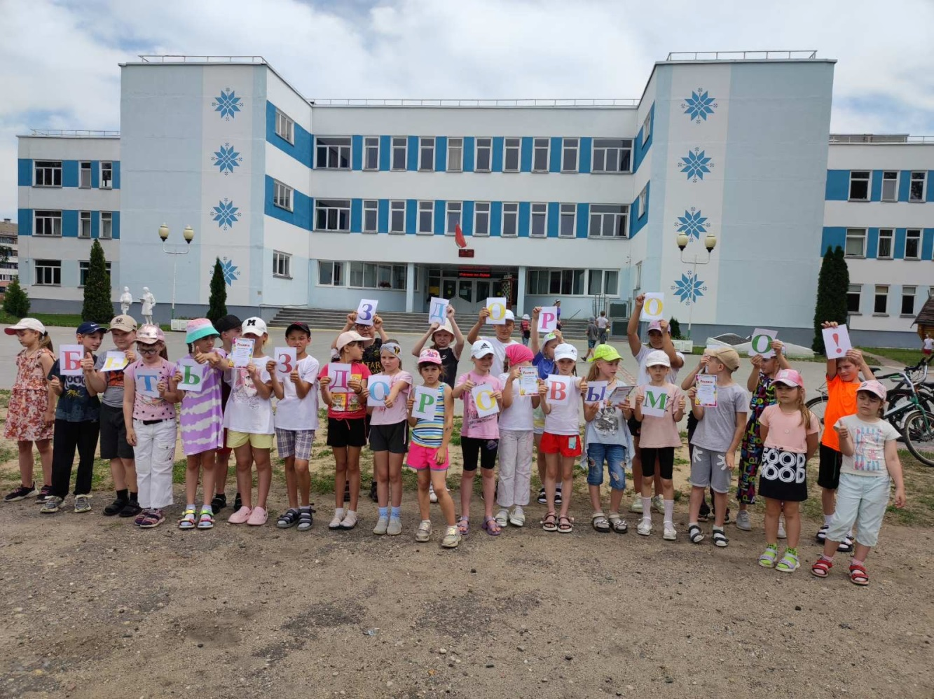
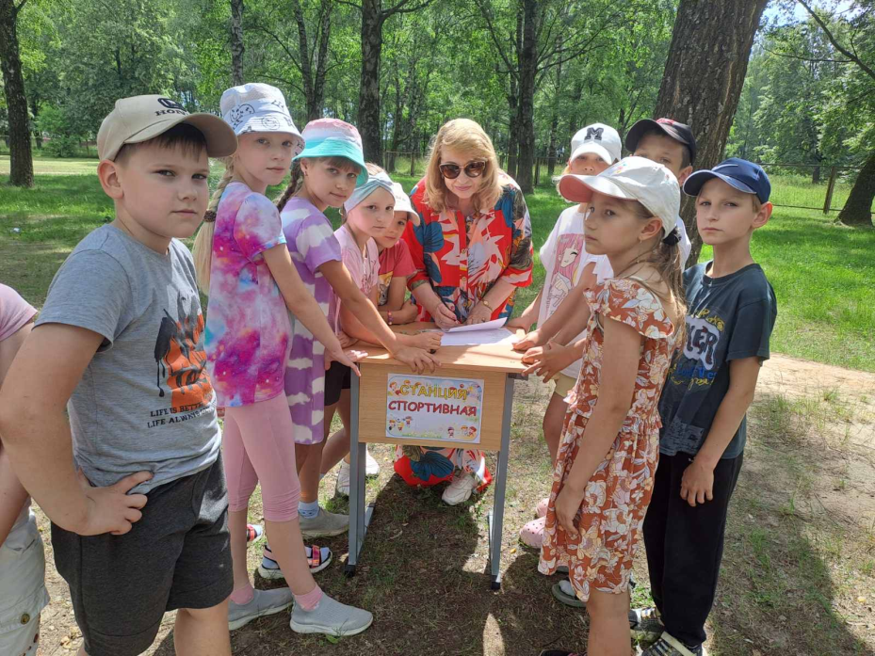

С учащимися подучётных категорий был проведён спортивный праздник на базе ЦДТ.
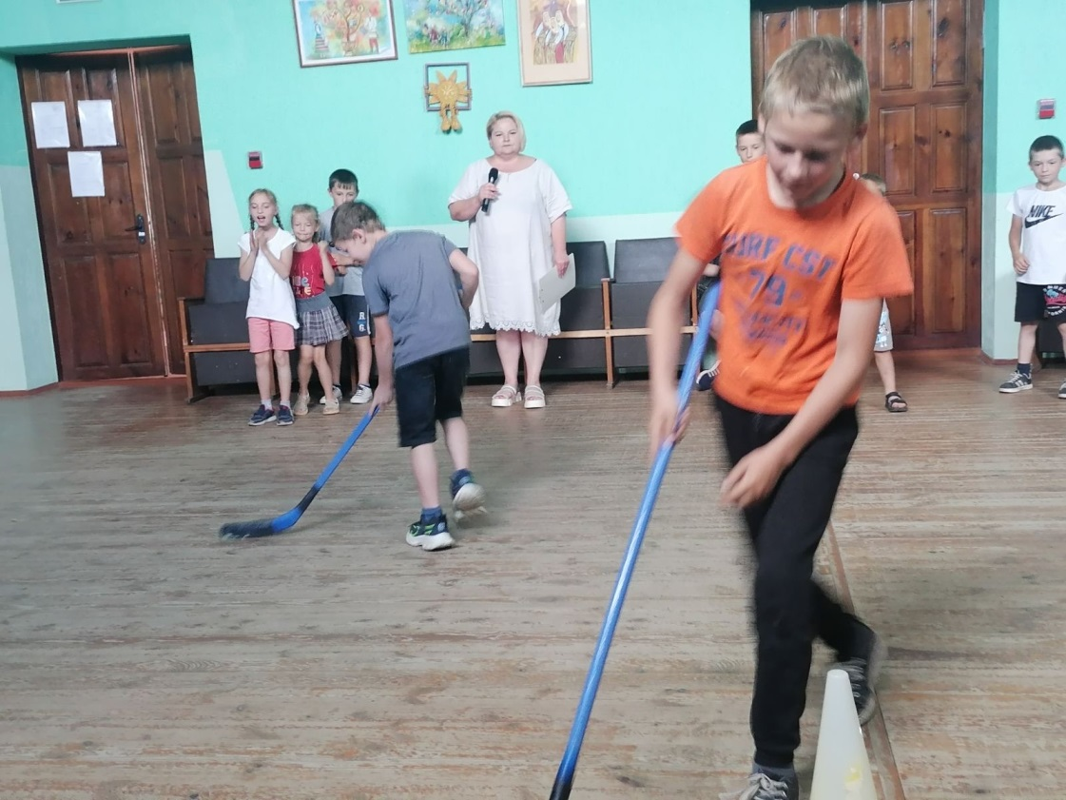

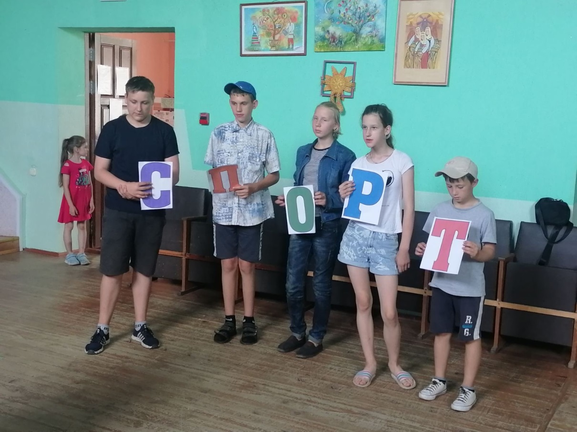

Во второй половине дня ребята играли в подвижные игры на свежем воздухе, участвовали в конкурсе плакатов по ЗОЖ.
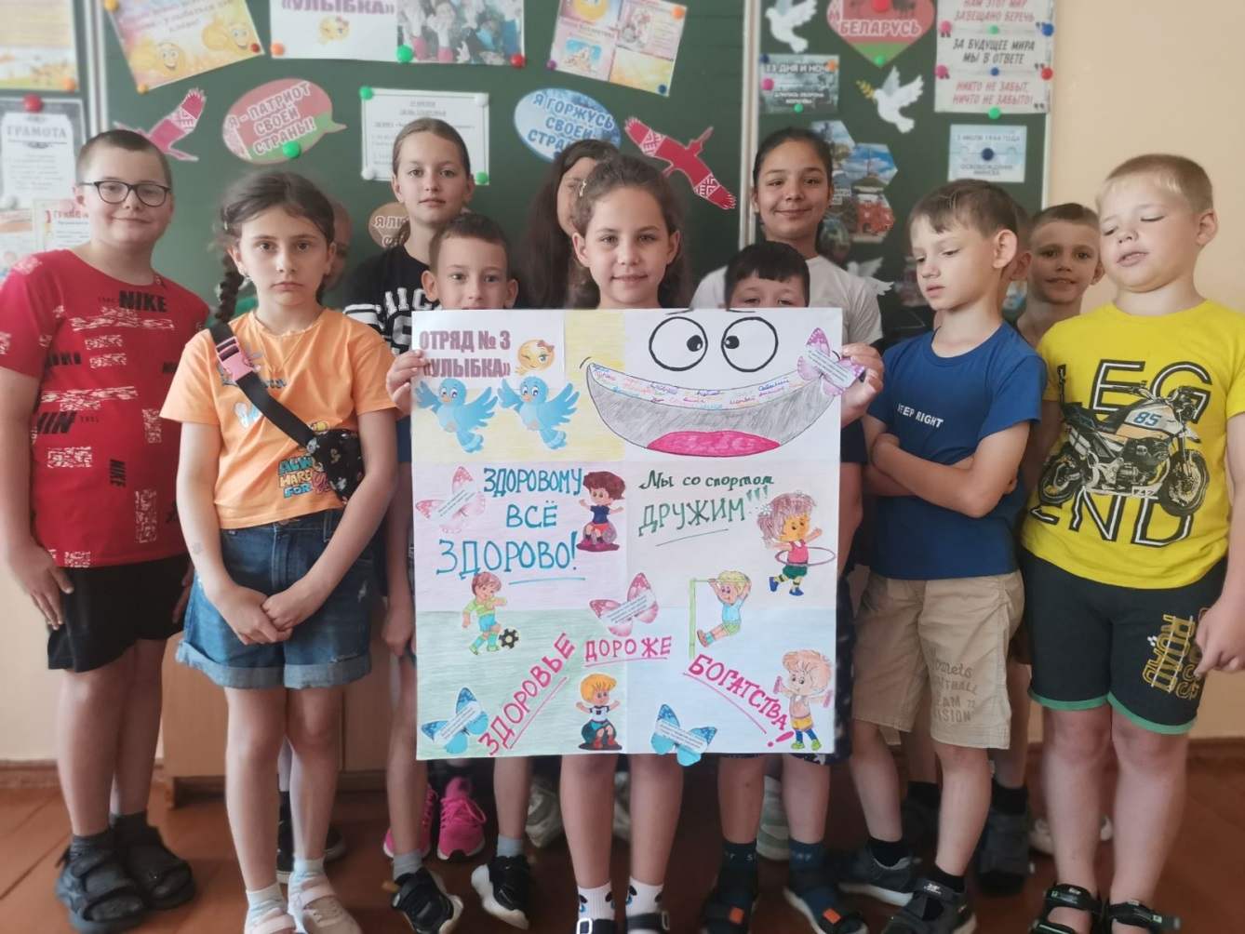
Итогом дня в лагере было посещение музея Хлеба.
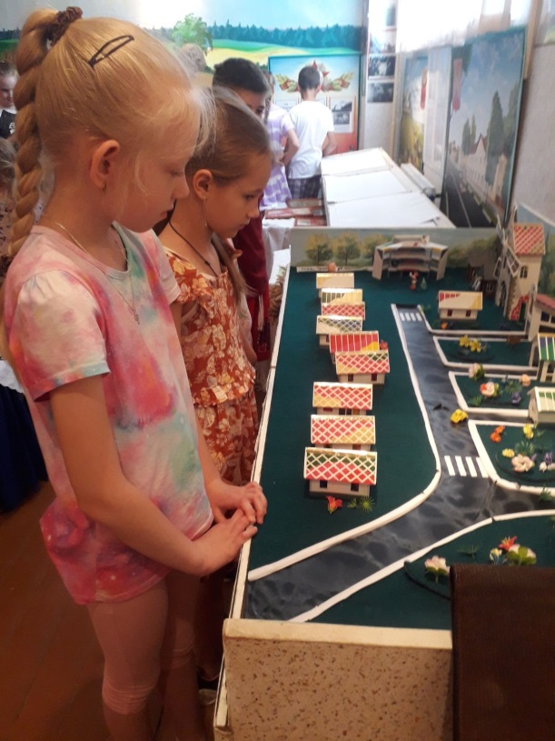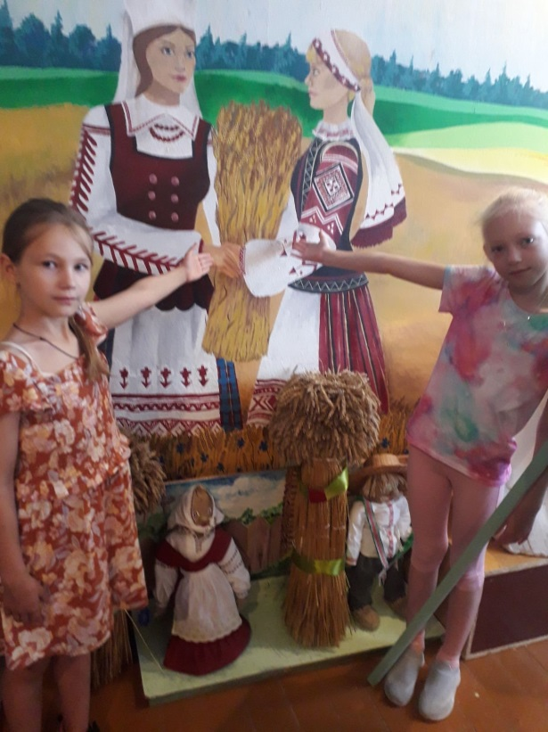
День закончился яркими впечатлениями и положительными эмоциями.

. 